МУНИЦИПАЛЬНОЕ АВТОНОМНОЕ ДОШКОЛЬНОЕ ОБРАОВАТЕЛЬНОЕ УЧРЕЖДЕНИЕ
ДЕТСКИЙ САД №35 ОБЩЕРАЗВИВАЮЩЕГО ВИДА

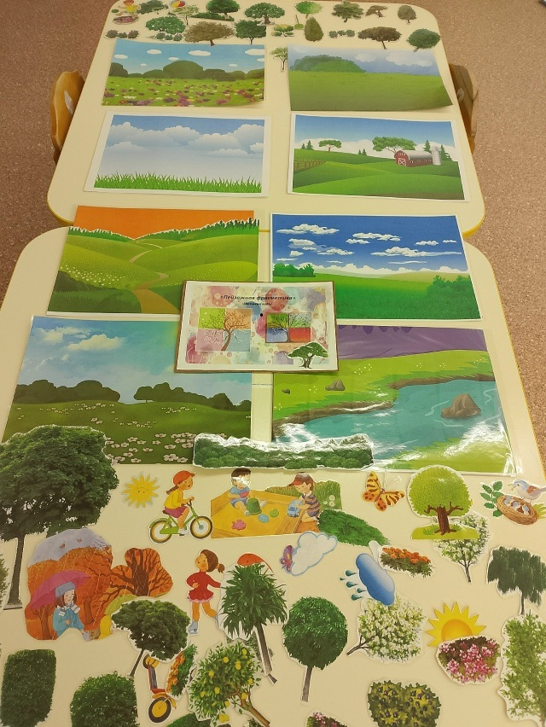
КОНСПЕКТ ЗАНЯТИЯ – БЕСЕДА
В ПОДГОТОВИТЕЛНОЙ ГРУППЕ
«ПЕЙЗАЖНОЕ РАЗВИТИЕ»

Составили: Шайдуллина Алсу Мансуровна

Г.Нижнекамск 2026

Конспект занятия по художественно- эстетическому развитию для детей (подготовительной группы)
Тема: «Пейзажное развитие»
Цель: ознакомление детей с таким жанром живописи как пейзаж
Образовательная область: художественно-эстетическое развитие
Тема: «Знакомство с пейзажем»
Цель: ознакомление детей с таким жанром живописи как пейзаж
Задачи:
обучающая: научить детей определять пейзаж, закреплять знания о приметах времен года
развивающая: создавать условия для развития памяти, мышления, творчества
воспитательная: воспитывать самостоятельность
Виды деятельности: игровая, коммуникативная, двигательная, познавательная, продуктивная
Демонстративней материал: дидактическое пособие «Пейзажное развитие»
Раздаточный материал: Листы бумаги формата А 4, кисти, гуашь, непроливайки, салфетки на каждого ребенка.
Ход занятия:
Вводная часть
Организационный момент
Воспитатель: Ребята, сегодня по дороге в детский сад, я встретила почтальона, и он передал мне посылку. (показ посылки). Давайте посмотрим, что в ней.
Дети: да давайте.
Воспитатель: Дети что это такое?
Дети: это картины
Воспитатель: правильно ребята, но смотрите тут еще какая-то записка. Давайте я ее прочитаю (читаю). Ребята, пишет нам наш друг Незнайка, ему нужна наша помощь. Его подруга Кнопочка позвала его на день рождения. И он знает, что Кнопочки нравятся картины с изображением пейзажа, а Незнайка не знает, что такое пейзаж и не может его нарисовать. И вас помочь ему. Поможем?
Дети: Да
Основная часть
Воспитатель: Дети, а кто рисует картины?
Дети: художники
Воспитатель: Давайте, посмотрим картины (показ картины). Что изображено на этой картине?
Дети: осень
Воспитатель: правильно, а как называется эта картина?
Дети: пейзаж
Воспитатель: на этой картине что изображено?
Дети: весна
Воспитатель: а как называется эта картина?
Дети: натюрморт.
Воспитатель: а здесь что мы видим?
Дети: зима
Воспитатель: Картина, на которой изображена зима, называется - зимний пейзаж (картина И. Шишкина «Зима в лесу»). Показ следующей картины. Какое время года изображено на этой картине? (картина И.Левитана «Осень золотая»)
Дети: осень.
Воспитатель: Как называется этот пейзаж?
Дети: осенний пейзаж.
Воспитатель: Молодцы ребята. Ребята, художник начинает рисовать пейзаж с линии горизонта. Линия горизонта делит рисунок на две части. Посмотрите, что изображено сверху линии горизонта на картинах?
Дети: небо, облака
Воспитатель: Что изображено снизу?
Дети: (земля, трава, снег…)
Воспитатель: Посмотрите, почему на картине одни деревья высокие, а другие – низкие?
Дети:(потому что одни близко, другие – далеко).
Воспитатель: Молодцы ребята. А сейчас я предлагаю вам немножко отдохнуть.
Проводится Физкультминутка
Ветер дует нам в лицо, (движения руками к себе)
Закачалось деревцо, (покачивания поднятыми руками)
Ветерок все тише-тише - (постепенное приседание)
Деревцо все выше-выше, (встать, потянуться на носочках).
Воспитатель: Ну вот мы ребята узнали, что такое пейзаж. Теперь я предлагаю вам каждому побыть художником- пейзажистом и нарисовать свой пейзаж. И мы свами отправим наши работы Незнайке, и я думаю он без труда сможет нарисовать пейзаж. А ещё подарит ваши пейзажи Кнопочке, я думаю она очень обрадуется. Проходите за столы. (Дети присаживаются за столы и приступают рисовать пейзаж).
Самостоятельная деятельность детей.
Заключительная часть
Воспитатель: Какие замечательные пейзажи у вас получились.
А пока ваши работы сохнут, мы вспомним с каким видом живописи мы сегодня познакомились?
Дети: с пейзажем
Воспитатель: что изображается в пейзаже?
Дети: природа
Воспитатель: молодцы ребята.

